Титанат Bi₄Ti₃O₁₂, модифицированный азотной кислотой, как эффективный фотокатализатор
Чжао Ш.
Студент, выпускник (магистр)
Московский государственный университет имени М.В. Ломоносова,
химический факультет, Москва, Россия
E-mail: phkhariton@163.com
Титанат висмута Bi₄Ti₃O₁₂ (BTO) представляет интерес как катализатор фотодеградации органических соединений под действием света [1]. Целью настоящей работы является поиск путей повышения каталитической эффективности BTO.
12NaOH + 3Ti(t-BuO)₄ + 4Bi(NO₃)₃·5H₂O → Bi₄Ti₃O₁₂ + 12NaNO₃ + 12t-BuOH + 20H₂O
Схема 1. Cинтез титаната висмута
Синтезирован ряд некоторых катализаторов BTO. Затем исходный BTO был обработан разбавленной азотной кислотой (Объём HNO₃ : объём H₂O = 1:10) при перемешивании. Молярные соотношения H⁺: Bi³⁺ составляли 0,5 % (0,075 мл), 1 % (0,15 мл), 5 % (0,75 мл), 10 % (1,5 мл), 20 % (3 мл) и 100 % (15 мл). Образцы помечены как BTO-0,5, BTO-1, BTO-5, BTO-10, BTO-20, BTO-100. Помимо этого, BTO, содержащий Pt (обозначен как “1 %-Pt-BTO-1”), был синтезирован с использованием H₂PtCl₆·6H₂O.
В качестве органических загрязнителей выступают родамин Б и тетрациклин, а K₂Cr₂O₇ выбран как неорганический загрязнитель. Реакции фотодеградации для этих загрязнителей выполнялись отдельно. Родамин Б и тетрациклин окислены в маленькие молекулы, а K₂Cr₂O₇ восстановлен в соединение хрома (III).
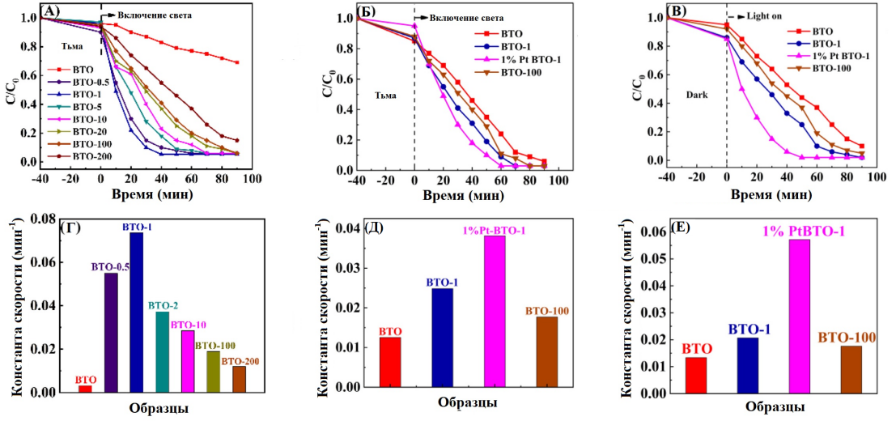
Рис. 1. Кривые фотодеградации растворов родамина Б, тетрациклина и K₂Cr₂O₇ с использованием свежеприготовленных образцов при облучении светом (A, Б, В) и соответствующая кажущаяся константа скорости фотодеградации (Г, Д, Е)
Таким образом, в настоящем исследовании, BTO-1 и другие титанаты висмута, обработанные HNO₃, демонстрируют значительно улучшенную фотокаталитическую окислительно-восстановительную способность и обладают превосходными фотокаталитической активностью по сравнению с немодифицированным BTO.
Работа выполнена при финансовой поддержке Государственного фонда естественных наук Китая (проект № 21802060).
Литература
- B. Shi. et al. Ag/AgCl decorated Bi₄Ti₃O₁₂ nanosheet with highly exposed [001] facets for enhanced photocatalytic degradation of rhodamine B, carbamazepine andtetracycline. // Applied Surface Science. 2017. Vol. 419. P. 614–623.

